

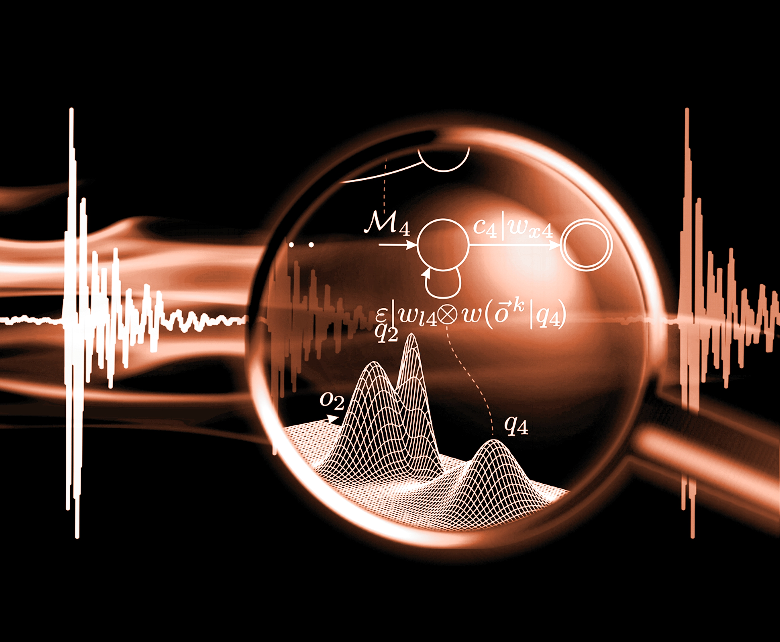

MiSIS Datenbasis

**Dokumentation**

# Akustische Klassifikation von Münzen

## [Unterabschnitt]

…

# Akustische Qualitätsprüfung von Glasflaschen

## [Unterabschnitt]

…

# LabView-Instrument „Mikrofonfeld“

…